**动手实验CloudFormation EIP**

**实验目的**

使用CloudFormation创建EIP

**实验要求**

了解Amazon Web Services  
了解CloudFormation作用

**实验原理**

AWS CloudFormation是一项服务，可帮助您对Web Services资源进行建模和设置，以便能花较少的时间管理这些资源，而将更多的时间花在运行于AWS中的应用程序上。您创建一个描述您所需的所有AWS资源（如Amazon EC2实例或Amazon RDS数据库实例）的模板，并且AWS CloudFormation将负责为您设置和配置这些资源。您无需单独创建和配置AWS资源并找出依赖于什么资源；AWS CloudFormation将处理这一切

**实验步骤**

1.点击【服务】，选择【CloudFormation】；如下：  
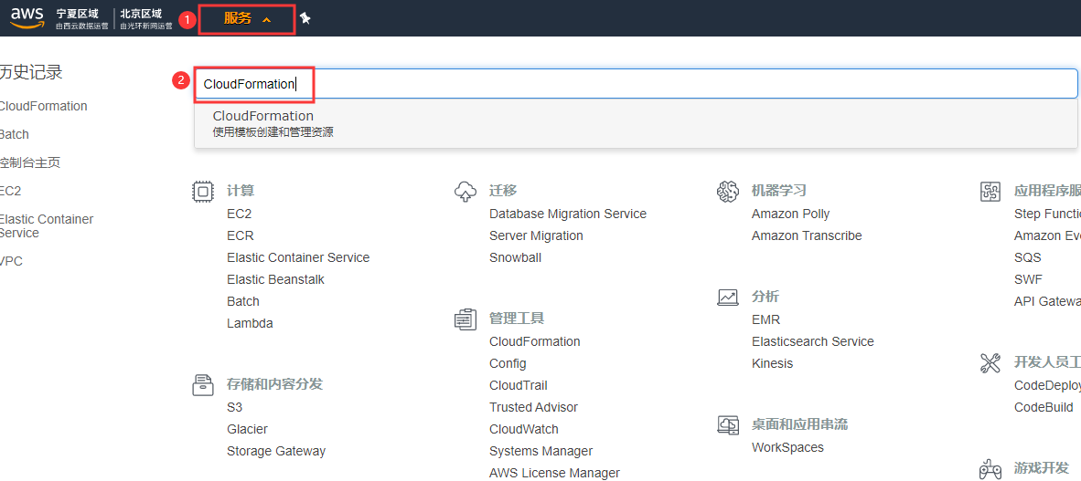

2.在CloudFormation左侧导航窗格中选择【堆栈】，并点击【创建堆栈】；如下：  
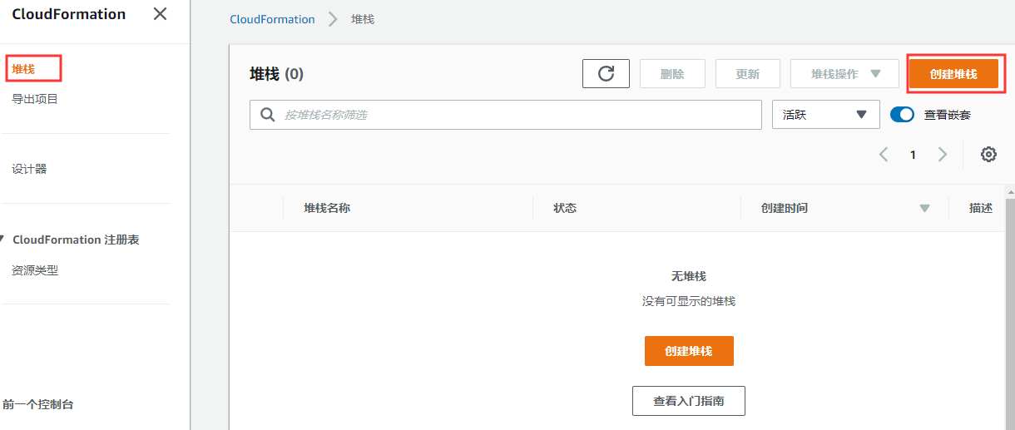

3.在“指定模板页”，“先决条件-准备模板”中选择【在设计器中创建模板】，然后点击下方【在设计器中创建模板】；如下：  
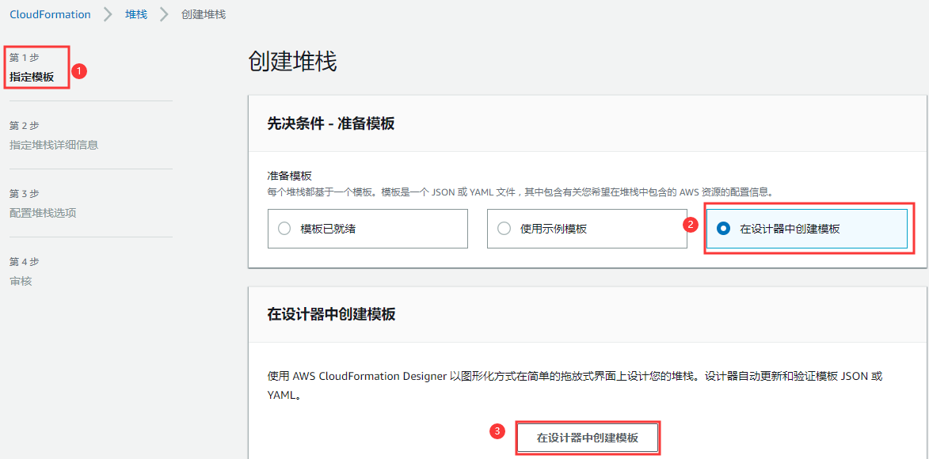

4.在设计模板页，编写JSON格式文件；如下  
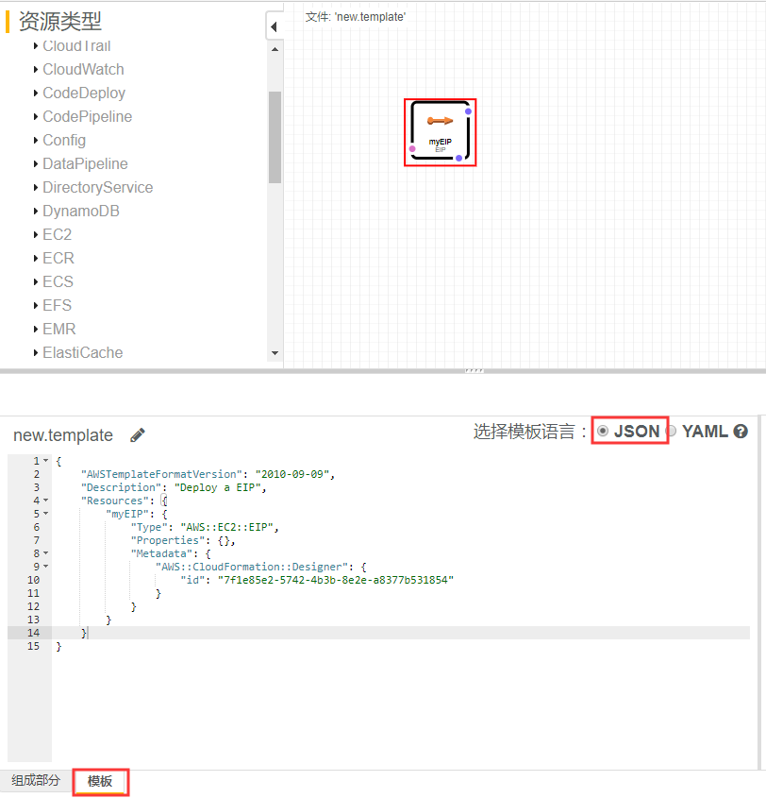

5.内容如下：

{

"AWSTemplateFormatVersion": "2010-09-09",

"Description": "Deploy a EIP",

"Resources": {

"myEIP": {

"Type": "AWS::EC2::EIP",

"Properties": {},

"Metadata": {

"AWS::CloudFormation::Designer": {

}

}

}

}

}

6.设计完成后，点击上方菜单栏中的【创建堆栈】；如下：  
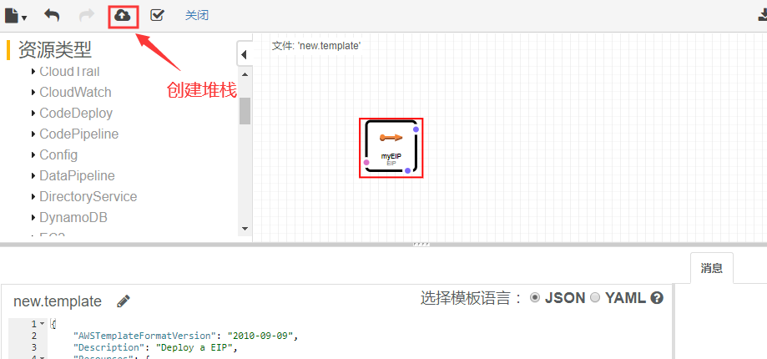

7.AWS跳回至“指定模版”，并且把我们刚刚设计的模板重定向到S3中，点击【下一步】，如下：  
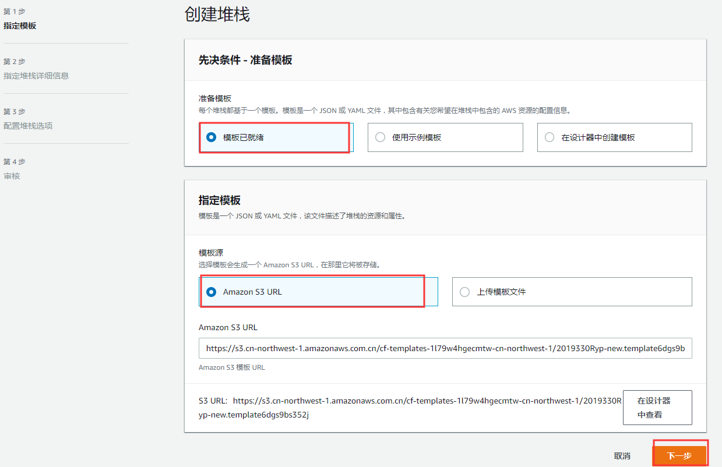

8.在“指定堆栈详细信息”页，设置堆栈名称【CF-EIP】，然后点击【下一步】，如下：  
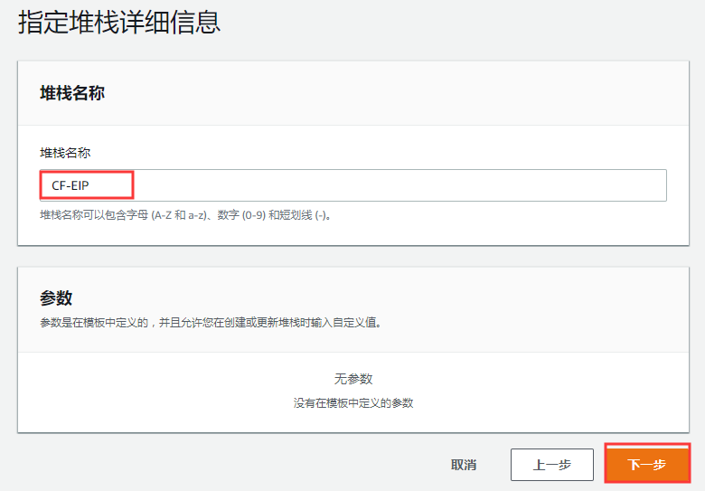

9.在“配置堆栈选项”页，保持默认配置，点击【下一步】，如下：  
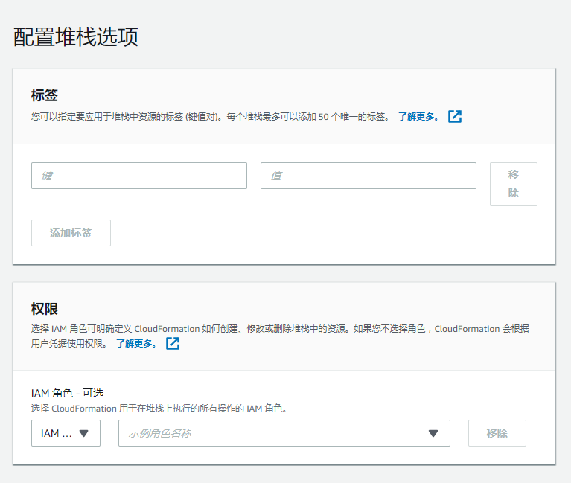  
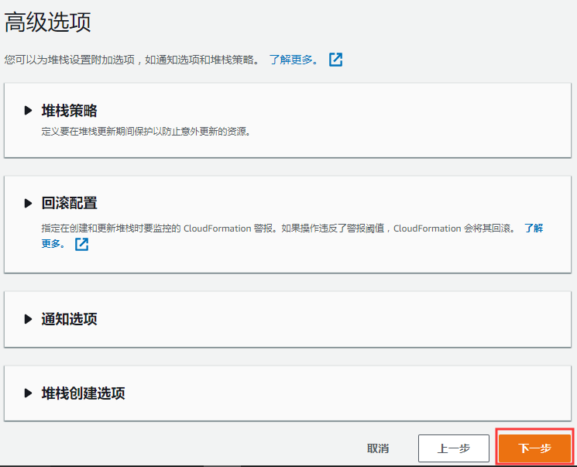

10.在“审核”页，确认无误后，点击【创建堆栈】，如下：  
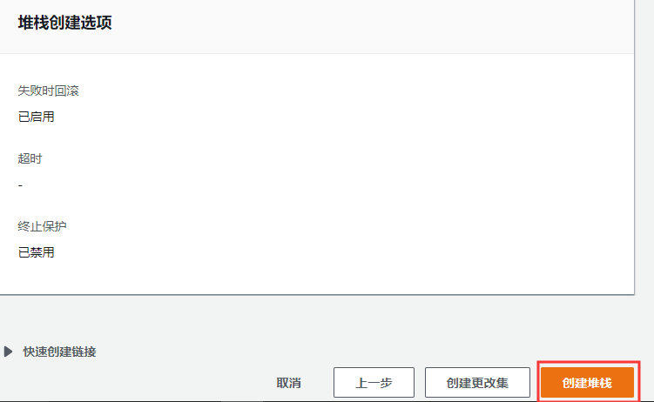

11.等待资源创建完成，显示为【CREATE_COMPLETE】时，说明创建成功。  
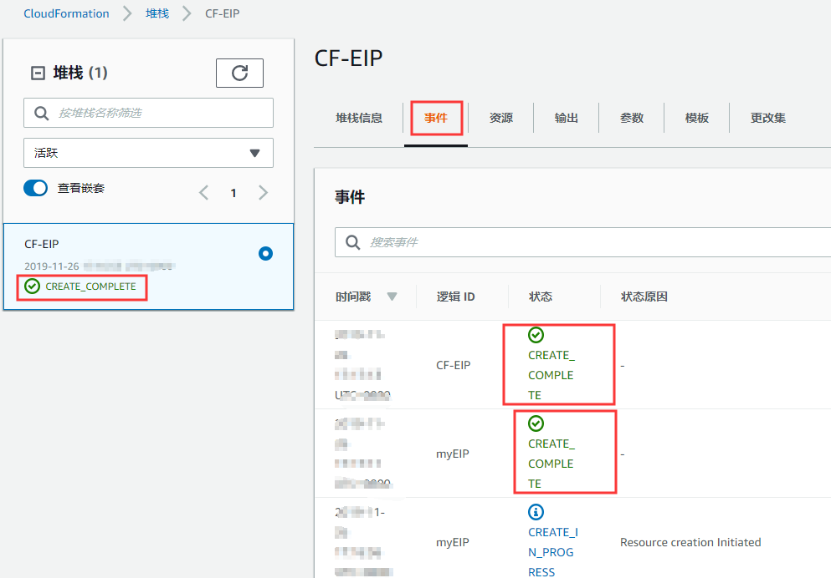

**实验结果**

使用CloudFormation创建EIP  
